Главная Новости Документы Сценарии Мелодии Софт Авторы Контакт Копилка
Баннерообмен

Главная\Документы\Для классного руководителя

При использовании материалов этого сайта - АКТИВНАЯ ССЫЛКА и размещение баннера -ОБЯЗАТЕЛЬНО!!!

Виды родительских собраний

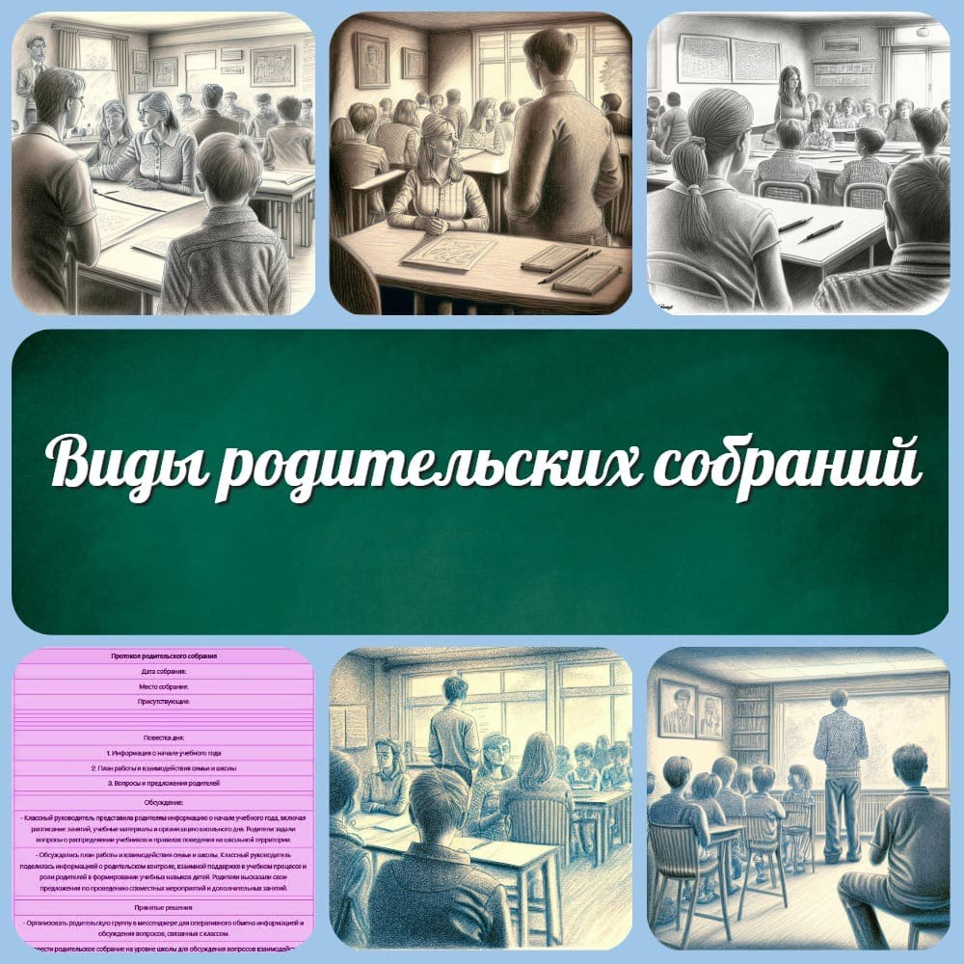

Приветствуем вас, уважаемые классные руководители! Как одни из ключевых участников образовательного процесса, вы прекрасно осознаете, что успешное обучение и развитие учащихся требуют сотрудничества и поддержки со стороны родителей. Одним из главных инструментов этой сотрудничества являются родительские собрания, которые играют важную роль в создании эффективной образовательной среды.

В нашей статье мы хотим рассмотреть значение и роль родительских собраний в общеобразовательной школе. Мы подробно расскажем о различных видах собраний, их целях и задачах, а также поделимся полезными советами по организации и проведению этих мероприятий.

Вы узнаете, как общешкольные собрания способствуют созданию единого образовательного сообщества, как классные родительские собрания способствуют взаимодействию между учителями и родителями, и как тематические собрания помогают обсудить важные вопросы, связанные со здоровьем, безопасностью, социально-эмоциональным благополучием, выбором карьеры и многим другим.

Мы предоставим вам полезные рекомендации по проведению и структуре родительских собраний, а также поделимся идеями о том, как укрепить взаимодействие с родителями и максимально эффективно использовать эти встречи для поддержки обучения и развития каждого ученика.

Готовы узнать больше о том, как сделать родительские собрания эффективными и плодотворными? Присоединяйтесь к нам в следующих разделах и откройте новые возможности для сотрудничества с родителями в общей цели - обеспечить наилучшее образование и развитие каждого ребенка.

Общешкольное родительское собрание.
Классное родительское собрание (родительское собрание по конкретному классу).
Родительское собрание по определенному предмету. Индивидуальные собрания с родителями.
Тематическое родительское собрание о здоровье и безопасности. Тематическое родительское собрание о социальном и эмоциональном благополучии.
Тематическое родительское собрание о выборе карьеры и дальнейшем образовании.
Родительская конференция.
Родительское собрание о методиках чтения и грамотности. Родительское собрание о математическом образовании.
Родительское собрание о развитии творческих навыков. Родительское собрание о физическом воспитании и спорте. Родительское собрание о роли технологий в образовании. Родительское собрание о вопросах финансового планирования школы.
Родительский комитет или совет. Итоговое родительское собрание.
Сколько родительских собраний должно быть в году? Протокол родительского собрания
Образец протокола родительского собрания в классе Пример протокола родительского собрания в классе

1.Организационные:

-составление и утверждение планов работы;

-избрание родительского комитета;

-распределение общественных поручений;

-разработка мероприятий с участием родителей 2.Собрания по плану классного всеобуча родителей. 3.Тематические.

4.Собрания-диспуты (не менее двух точек зрения на проблему). 5.Собрания-практикумы.

- Итоговые и т.д.

Общешкольное родительское собрание.
Общешкольное родительское собрание - это собрание, на котором присутствуют родители всех учащихся школы. Оно может проводиться в начале учебного года или в другие удобные моменты для представления информации о школе в целом, ее политике, программе обучения и организационных вопросах. На общешкольном родительском собрании также могут обсуждаться важные вопросы, касающиеся всей школьной общности, и даваться общие указания для сотрудничества между школой и родителями. Это важное событие, которое предоставляет возможность для общения и обмена информацией между родителями и школьным персоналом.

Общешкольное родительское собрание проводится один раз в полугодие или один раз в год в зависимости от потребностей конкретной школы.

Подробная статья об Общешкольном родительском собрании

Классное родительское собрание (родительское собрание по конкретному классу).
Классное родительское собрание - это собрание, на котором присутствуют только родители учеников одного конкретного класса. Это собрание обычно проводится с целью обсуждения академического прогресса класса, плана учебы, методик преподавания и других вопросов, специфичных для данного класса.

На родительском собрании по конкретному классу учителя предоставляют информацию о своих ожиданиях от учащихся, об академических требованиях и оценочных критериях. Родители могут задавать вопросы, обсуждать важные вопросы, связанные с обучением и развитием их детей в конкретном классе.

Это собрание также может быть отличной возможностью для родителей установить контакт с другими родителями в классе, обменяться опытом и взаимодействовать с учителями для создания благоприятной образовательной среды для детей.

Родительское собрание по определенному предмету.
Родительское собрание по определенному предмету - это собрание, на котором присутствуют родители учеников, изучающих конкретный предмет в школе. Это собрание обычно проводится с целью предоставить родителям дополнительную информацию о программе изучения предмета, методиках преподавания, ожиданиях и способах поддержки родителей в этом конкретном предмете.

На родительском собрании по определенному предмету учителя представляют содержание и структуру учебного материала, объясняют методы обучения и оценивания, а также делятся ресурсами и советами для помощи родителям в поддержке своих детей в этом предмете. Родители также могут задавать вопросы, обсуждать свои опасения или проблемы, связанные с этим предметом.

Это собрание помогает родителям более полно понять содержание и методику преподавания конкретного предмета, а также создает возможность для обмена информацией и лучшего сотрудничества между родителями и учителями для успешного образования детей в данном предмете.

Индивидуальные собрания с родителями.
Индивидуальные собрания с родителями - это встречи, которые проводятся между учителем или администрацией школы и родителями индивидуально. Они обычно назначаются для обсуждения конкретных потребностей, проблем или прогресса ребенка.

На индивидуальном собрании учитель или другой представитель школы могут обсуждать академические достижения и проблемы ребенка, поведение, социальное и эмоциональное благополучие, а также другие важные вопросы, связанные с его образованием и развитием. Родители могут задавать вопросы, делиться своими опасениями или предложениями, и совместно обсуждать возможные решения и поддержку.

Индивидуальные собрания с родителями играют важную роль в установлении открытого и доверительного общения между родителями и школьным персоналом. Они предоставляют возможность для более глубокого понимания индивидуальных потребностей и успехов ребенка, а также для совместного разработки планов и стратегий для его дальнейшего образования и поддержки.

Тематическое родительское собрание о здоровье и безопасности.
Тематическое родительское собрание о здоровье и безопасности - это собрание, которое сосредоточено на обсуждении вопросов, связанных с физическим и психологическим здоровьем детей, а также мерами безопасности в школьной среде. Это собрание может затрагивать различные аспекты, включая физическую активность, питание, эмоциональное благополучие, защиту от вредных воздействий и предупреждение аварийных ситуаций.

На таком собрании участники могут слушать лекции, презентации или принимать участие в панельных обсуждениях, ведущих специалистов в области здоровья и безопасности. В рамках собрания могут быть представлены советы и рекомендации о том, как поддерживать здоровый образ жизни, обеспечивать безопасность детей в школе и дома, а также как реагировать на различные ситуации, связанные с здоровьем и безопасностью.

Тематические родительские собрания о здоровье и безопасности обычно предоставляют возможность родителям задавать вопросы и получать информацию о том, как лучше заботиться о здоровье и безопасности своих детей. Это также способ повысить осведомленность и сотрудничество между школой и родителями в обеспечении безопасной и поддерживающей среды для обучения и развития детей.

Тематическое родительское собрание о социальном и эмоциональном благополучии.

Тематическое родительское собрание о социальном и эмоциональном благополучии - это собрание, на котором обсуждаются вопросы, связанные с развитием социальных и эмоциональных навыков у детей, их благополучием и ментальным здоровьем. Это собрание может включать в себя обсуждение таких тем, как развитие эмоциональной интеллектуальности, управление стрессом, разрешение конфликтов, поощрение позитивного межличностного взаимодействия и преодоление проблем социальной адаптации.

На таком собрании родители получают информацию о различных аспектах социального и эмоционального развития детей, а также о методах и ресурсах, которые могут помочь им поддерживать здоровые отношения и эмоциональное благополучие своих детей. Это также может включать обсуждение программ и инициатив, внедряемых в школе для поддержки социального и эмоционального развития учащихся.

Тематические родительские собрания о социальном и эмоциональном благополучии помогают родителям получить информацию, инструменты и поддержку для поддержки и развития эмоциональной и социальной составляющих жизни своих детей. Они также способствуют созданию сильного партнерства между школой и семьей в работе по поддержке здоровья и благополучия детей.

Тематическое родительское собрание о выборе карьеры и дальнейшем образовании.
Тематическое родительское собрание о выборе карьеры и дальнейшем образовании - это собрание, на котором родители получают информацию и ресурсы для поддержки своих детей в процессе выбора карьерного пути и планирования их будущего образования. Это собрание может включать в себя обсуждение различных профессий, образовательных возможностей, путей к достижению карьерных целей и роли родителей в этом процессе.

На таком собрании могут присутствовать специалисты в области карьерного развития и образования, которые предоставляют информацию о профессиях, требованиях к образованию и возможностях для учебы после школы. Родители могут узнать о том, как помочь своим детям исследовать различные карьерные пути, принимать информированные решения о выборе учебных заведений и планировать их образовательный путь.

Тематические родительские собрания о выборе карьеры и дальнейшем образовании помогают родителям лучше понять процесс и важность выбора карьеры и получения подходящего образования. Они предоставляют возможность для обмена информацией, получения советов и ресурсов, которые помогут семьям поддерживать и наставлять своих детей на пути к успешной карьере и образованию.

Родительская конференция.
Родительская конференция - это мероприятие, на котором собираются родители и обсуждают важные вопросы, связанные с образованием и развитием детей. Это более крупное собрание, которое может включать несколько классов или даже всю школьную общину.

На родительской конференции могут присутствовать специалисты, учителя, администрация школы или приглашенные гости, которые предлагают презентации, лекции, семинары и другие формы обучения родителей. Они могут обсуждать различные темы, такие как

академический прогресс, социальное и эмоциональное благополучие, здоровье, безопасность и другие важные аспекты развития детей.

Родительская конференция предоставляет родителям возможность получить информацию, обменяться опытом, задать вопросы и обсудить свои опасения с экспертами и другими родителями. Она также способствует укреплению связей между родителями и школой, содействует партнерству в воспитании и обучении детей.

В зависимости от формата конференции, она может включать пленарные заседания с общими докладами, параллельные сессии по конкретным темам, стенды с информацией, возможности для сетевого общения и другие активности, способствующие взаимодействию и обмену знаниями между родителями и экспертами.

Родительское собрание о методиках чтения и грамотности.
Родительское собрание о методиках чтения и грамотности - это собрание, на котором родители получают информацию и ресурсы о различных методиках обучения чтению и развитию грамотности у детей. Оно направлено на то, чтобы помочь родителям лучше понять, как поддерживать и развивать навыки чтения и письма у своих детей в домашних условиях.

На таком собрании могут присутствовать учителя, специалисты по чтению и грамотности, которые предлагают информацию о различных методиках обучения чтению, стратегиях развития грамотности, а также о том, как родители могут помочь своим детям улучшить их навыки чтения и письма.

Родительское собрание о методиках чтения и грамотности предоставляет родителям возможность обсудить важность грамотности в развитии ребенка, узнать о лучших практиках чтения и письма, а также получить рекомендации по тому, как создать поддерживающую среду для развития этих навыков в домашних условиях. Родители могут получить практические советы, игры и активности, которые помогут их детям стать лучшими читателями и писателями.

Такое собрание также способствует укреплению партнерства между родителями и учителями, так как оно создает возможность для обмена информацией и опытом в области развития чтения и грамотности у детей.

Родительское собрание о математическом образовании.
Родительское собрание о математическом образовании - это собрание, на котором родители получают информацию о методах и стратегиях обучения математике, а также о том, как помочь своим детям развить математические навыки и понимание.

На таком собрании могут присутствовать учителя математики или специалисты в этой области, которые предоставляют информацию о текущих методиках обучения математике, ключевых концепциях и навыках, а также о том, как родители могут поддерживать своих детей в изучении математики в домашних условиях.

Родительское собрание о математическом образовании помогает родителям лучше понять математические принципы, с которыми сталкиваются их

дети, и предоставляет им инструменты и ресурсы для поддержки их обучения. На собрании могут быть представлены различные методики, игры и задания, которые могут помочь детям развить свои математические навыки и повысить интерес к этой предметной области.

Такое собрание также способствует сотрудничеству между родителями и учителями математики, позволяя им обмениваться информацией, обсуждать вопросы и проблемы, связанные с математическим образованием. Оно помогает создать понимание о важности математики в современном мире и влиянии, которое родители могут оказать на успехи своих детей в этой предметной области.

Родительское собрание о развитии творческих навыков.
Родительское собрание о развитии творческих навыков - это собрание, на котором родители получают информацию и ресурсы для поддержки творческого развития своих детей. Оно направлено на то, чтобы помочь родителям понять важность и способы стимулирования творческого мышления, воображения и выражения у своих детей.

На таком собрании могут присутствовать специалисты в области творчества, искусства, музыки, литературы или других творческих областей, которые предоставляют информацию о методах и стратегиях развития творческого мышления у детей. Они могут делиться практическими советами, играми и упражнениями, которые помогут стимулировать творческую активность детей.

Родительское собрание о развитии творческих навыков предоставляет родителям возможность обсудить роль творчества в развитии учащихся, узнать о различных формах творческого выражения и о том, как они могут поддерживать и развивать творческие навыки своих детей в домашних условиях. Родители могут получить идеи для активностей, которые могут проводить вместе с детьми для поощрения их творческого мышления и самовыражения.

Такое собрание также способствует взаимодействию и обмену опытом между родителями, позволяя им обсуждать и делиться идеями, проектами и ресурсами, связанными с творческим развитием детей. Оно помогает родителям осознать важность творческих навыков в современном обществе и создать поддерживающую среду для развития творческого потенциала своих детей.

Родительское собрание о физическом воспитании и спорте.
Родительское собрание о физическом воспитании и спорте - это собрание, на котором родители получают информацию о важности физического воспитания и активного образа жизни для своих детей. Оно направлено на то, чтобы помочь родителям понять роль физической активности и спорта в здоровье, развитии и обучении детей.

На таком собрании могут присутствовать учителя физического воспитания, тренеры или специалисты в области спорта, которые предоставляют информацию о различных аспектах физического воспитания, включая физическую активность, правильное питание, здоровый образ жизни и психологическое благополучие.

Родительское собрание о физическом воспитании и спорте предоставляет родителям возможность обсудить важность регулярной физической активности для физического и эмоционального благополучия детей, а также узнать о конкретных программах и мероприятиях, предлагаемых в школе или в обществе, чтобы поддерживать физическую активность и спорт у детей.

Родители могут получить информацию о безопасности при занятиях спортом, важности разнообразия физических упражнений, роли командных игр и соревнований, а также о том, как поддерживать интерес и мотивацию у детей для участия в физической активности.

Такое собрание также способствует сотрудничеству между родителями и учителями физического воспитания, тренерами и другими специалистами. Оно создает возможность для обмена информацией, обсуждения проблем и вопросов, связанных с физическим воспитанием и спортом, и помогает родителям поддерживать здоровый и активный образ жизни своих детей.

Родительское собрание о роли технологий в образовании.
Родительское собрание о роли технологий в образовании - это собрание, на котором родители получают информацию о том, как современные технологии влияют на образовательный процесс и как родители могут эффективно использовать технологии для поддержки обучения своих детей.

На таком собрании могут присутствовать эксперты в области образования и технологий, учителя, которые предоставляют информацию о различных типах образовательных технологий, программном обеспечении и онлайн- ресурсах, которые могут быть полезными для обучения и развития детей.

Родительское собрание о роли технологий в образовании помогает родителям лучше понять, как использование технологий в образовании может расширить возможности обучения и содействовать развитию навыков, таких как информационная грамотность, проблемное мышление и творческое решение задач.

На собрании родителям могут представить различные образовательные платформы, онлайн-курсы, интерактивные приложения и инструменты, которые помогают детям изучать различные предметы и развивать навыки в интересной и доступной форме.

Такое собрание также может включать обсуждение этических и безопасных аспектов использования технологий в образовании, а также советы по созданию баланса между онлайн-обучением и традиционными методами.

Родительское собрание о роли технологий в образовании способствует партнерству между родителями и учителями, позволяя им обмениваться информацией, делиться опытом и находить способы сотрудничества для эффективного использования технологий в образовании детей.

Родительское собрание о вопросах финансового планирования школы.

Родительское собрание о вопросах финансового планирования школы
- это собрание, на котором родители получают информацию о финансовых

аспектах школы, бюджетном планировании, финансовых целях и ресурсах, используемых для обеспечения качественного образования.

На таком собрании могут присутствовать административный персонал школы, члены финансового комитета или специалисты по финансам, которые предоставляют информацию о структуре финансирования школы, расходах, источниках доходов и о текущем финансовом положении школы.

Родительское собрание о вопросах финансового планирования школы предоставляет родителям возможность узнать, как используются финансовые ресурсы школы и как их вклад в образование и развитие детей себя оправдывает. Оно может включать обсуждение планов развития школы, распределения средств на учебные материалы, программы, технологическое оборудование, финансирование спортивных и культурных мероприятий, а также финансовую поддержку социально уязвимых семей.

Родители могут узнать о возможностях добровольных взносов, фондах поддержки, программе стипендий, а также о том, как они могут влиять на финансовые решения школы и участвовать в процессе планирования бюджета.

Такое собрание также может включать обсуждение вопросов прозрачности финансовой отчетности и управления финансами школы, а также демонстрацию, какие ресурсы и возможности доступны для получения финансовой помощи или содействия.

Родительское собрание о вопросах финансового планирования школы способствует осведомленности и партнерству между родителями и администрацией школы в финансовых вопросах. Оно предоставляет родителям возможность задавать вопросы, выражать свои мнения и вносить предложения в области финансового планирования и использования ресурсов школы.

Родительский комитет или совет.
Родительский комитет или совет - это организация, состоящая из родителей или законных представителей учащихся, которые добровольно участвуют в работе школы или образовательного учреждения. Он представляет интересы родителей и работает с администрацией школы с целью содействия улучшению образовательной среды и опыта учащихся.

Задачи родительского комитета могут варьироваться в зависимости от конкретных потребностей и целей школы, но в целом они могут включать:

Представление родительской точки зрения: Родительский комитет представляет интересы родителей и выступает в их защите при принятии решений школой или образовательным учреждением.
Содействие общению и связи: Комитет устанавливает эффективные каналы общения между родителями и администрацией школы. Он может организовывать родительские собрания, конференции или форумы для обмена информацией и идей.
Участие в принятии решений: Комитет может быть вовлечен в принятие решений, касающихся образовательных программ, бюджета, политики школы, выбора персонала и других вопросов, которые имеют прямое отношение к учащимся и их родителям.
Организация мероприятий и активностей: Родительский комитет может организовывать различные мероприятия и активности, такие как вечера семейного общения, благотворительные акции, спортивные соревнования и другие, чтобы способствовать развитию

сообщества и укреплению связей между родителями, учащимися и школой.
Финансовая поддержка: Комитет может заниматься сбором средств и финансовой поддержкой для школьных программ, мероприятий, закупки оборудования и других потребностей, которые могут быть важными для образовательного опыта детей.

В целом, родительский комитет работает совместно с администрацией школы, учителями и другими заинтересованными сторонами, чтобы обеспечить наилучшие условия для обучения и развития учащихся.

Итоговое родительское собрание.
Итоговое родительское собрание - это собрание, которое проводится в конце учебного года или периода и направлено на обобщение и оценку проделанной работы, а также обмен информацией о достижениях и прогрессе учащихся.

На итоговом родительском собрании обычно представляются результаты учебных достижений, оценки, академические прогрессы и отчеты о поведении учащихся. Родители получают информацию о том, как успешно их дети справились с учебными целями, а также об особенностях их развития и прогресса.

Это также время, когда родители могут задать вопросы, выразить свои комментарии и предложения относительно учебного процесса и обсудить индивидуальные потребности своих детей с учителями или администрацией школы.

Итоговое родительское собрание может также включать планы на следующий учебный год или период, информацию о предстоящих изменениях в программе или политике школы, а также рекомендации для летних каникул или дополнительных занятий, которые могут поддержать учебу и развитие детей.

Это важное событие, которое позволяет родителям получить полную картину о достижениях и прогрессе своих детей в течение учебного года и поддержать их в их учебном пути.

Пример итогового родительского собрания в 5 классе "Вот и стали мы на год взрослей"

Сколько родительских собраний должно быть в году?
Количество родительских собраний в году может варьироваться в зависимости от школы и ее политики. Обычно школы проводят несколько родительских собраний в течение учебного года. Вот несколько типичных собраний, которые могут проходить в школе:

  - Общее родительское собрание в начале учебного года: Это собрание предназначено для представления школы, ее политики, персонала и общей информации о предстоящем учебном годе.
  - Родительское собрание по классу: Это собрание проводится в каждом классе и предоставляет родителям возможность встретиться с учителем, узнать о планах учебы и организации класса, а также обсудить индивидуальные вопросы или потребности своего ребенка.
  - Итоговое родительское собрание: Как уже упоминалось, итоговое собрание проводится в конце учебного года или периода для

обобщения проделанной работы, обсуждения прогресса учащихся и оценки достижений.

Кроме того, школы могут проводить тематические родительские собрания, посвященные конкретным вопросам, таким как здоровье и безопасность, социальное и эмоциональное благополучие, выбор карьеры и дальнейшее образование и другие.

В целом, рекомендуется проводить не менее трех-четырех родительских собраний в течение учебного года, чтобы обеспечить эффективную коммуникацию между школой и родителями, а также обсудить различные аспекты образования и развития детей.

Протокол родительского собрания
Протокол родительского собрания - это документ, в котором фиксируются основные события, обсуждения, решения и действия, принятые на родительском собрании. Протокол является официальным записью, которая документирует важные моменты и результаты собрания.

В протоколе родительского собрания обычно указываются следующие элементы:

- Дата и место проведения собрания: Записывается точная дата и место, где состоялось собрание.
- Присутствующие лица: Перечисляются имена участников собрания, включая классных руководителей, родителей, учителей, администрацию школы и других заинтересованных сторон.
- Повестка дня: Описываются темы и вопросы, которые обсуждались на собрании. Это может включать информацию о плане учебы, оценках, академическом прогрессе, важных событиях или других вопросах, предложенных родителями или школой.
- Обсуждение: Протокол фиксирует ключевые моменты, высказывания и предложения, сделанные на собрании. Это может включать вопросы родителей, ответы учителей или администрации школы, а также обсуждение различных аспектов, связанных с темой собрания.
- Принятые решения: Если на собрании были приняты какие-либо решения или сделаны заметные выводы, они должны быть отражены в протоколе. Это включает детали решений и ответственных лиц, которые будут вовлечены в их выполнение.
- Действия и сроки: Если были назначены какие-либо действия или установлены сроки для выполнения определенных задач, они также должны быть отражены в протоколе.

Протокол родительского собрания является важным инструментом, который помогает сохранить информацию и обеспечить прозрачность и открытость коммуникации между школой и родителями. Он также служит источником информации для последующего отслеживания выполнения решений и действий, принятых на собрании.

Образец протокола родительского собрания в классе

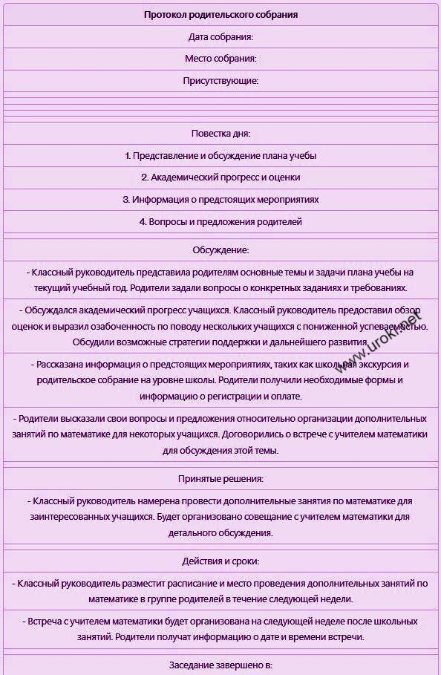

Пример протокола родительского собрания в классе

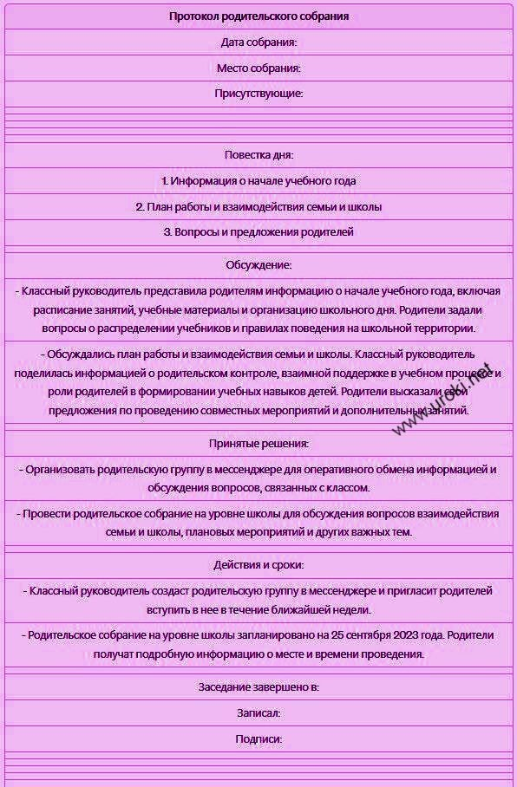

Опубликовано 09.07.2007

Виды родительских собраний

Некоторые файлы (разработки уроков, сценарии, поурочные планы) и информация, находящиеся на данном сайте, были найдены в сети ИНТЕРНЕТ, как свободно распространяемые, присланы пользователями сайта или найдены в альтернативных источниках, также использованы собственные материалы. Автор сайта не претендует на авторство ВСЕХ материалов. Если Вы являетесь правообладателем сценария, разработки урока, классного часа или другой информации, и условия на которых она представлена на данном ресурсе, не соответствуют действительности, просьба немедленно
сообщить с целью устранения правонарушения по адресу : . Карта сайта - www.uroki.net При использовании материалов сайта - размещение баннера и активной ссылки
-ОБЯЗАТЕЛЬНО!!!

